
Un centro de distribución actualmente debe de ser visto como un centro de trabajo de manufactura, es decir debemos invertir en metodologías y entrenamientos que permitan añadir valor como lean manufacturing, ingeniería industrial, etc.

Procesos Primarios
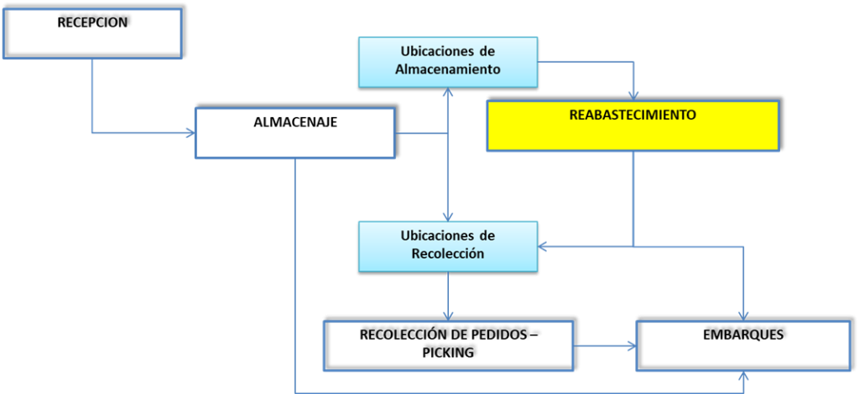
1) Recibo
- a. El recibo debe de buscar eliminar actividades que no añadan valor, como contar e inspeccionar los materiales y/o productos que se reciben
- b. Para poder hacer esto necesitamos trabajar con nuestros proveedores en su proceso de certificación
- c. Debemos de hacer el proceso más rápido y menos costoso, buscando usar slipsheets en caso de que sea viable
- d. Tener un área de stagging (zona de recibo)

2) Almacenaje
- a. Buscar la implantación de un WMS (Warehouse Managemet System) que ayude en el proceso
- b. Los materiales y/o productos deben de acomodarse dando peso a su venta y frecuencia, poniendo los Clase A más cerca del área de stagging

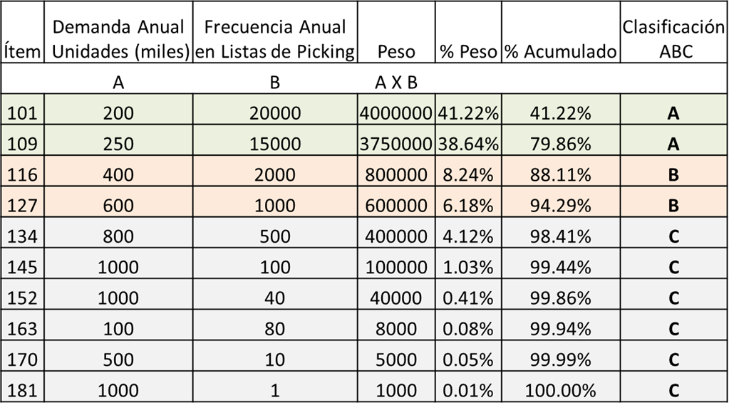
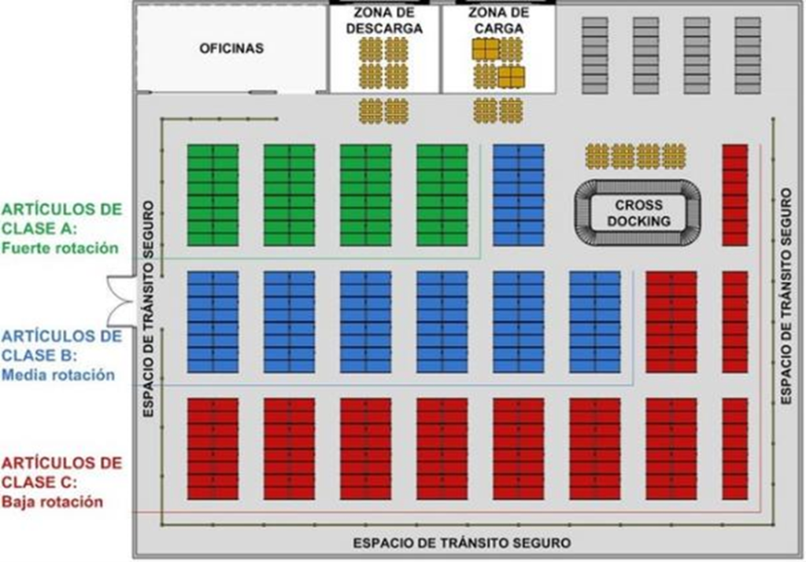

- c. En logística el slotting es la forma en cómo se ubican estratégicamente los productos con el fin de optimizar la eficiencia del manejo de materiales.
  - i. Poner cercas tornillos y tuercas de la misma medida, ya que siempre se surten juntos

3) Recolección de Pedidos (Picking)
- a. Los sistemas de recolección de órdenes más comunes son:
  - i. Por Orden: Las órdenes de los clientes se recolectan una por una conforme se van recibiendo.
  - ii. Por Batch: Se juntan varias órdenes de cliente y se buscan surtir todas. Es una buena opción cuando tenemos órdenes que incluyen muchas referencias iguales para reducir los tiempos de picking
  - iii. Por Ola: Involucra liberar órdenes de cliente específicas basándose en factores comunes como fecha de embarque, zona de almacenaje, etc.
b. Métodos Picking
  - i. Producto a hombre: Evita desplazamientos, mediante sistemas automáticos (carrusel)
  - ii. Hombre a producto: El operario se desplaza por el almacén. El desplazamiento puede ser:
    - A una zona del almacén
    - Por todo el almacén
c. Tecnologías de Picking
  - i. Picking por voz: Guía mediante instrucciones simples de voz, manos libres
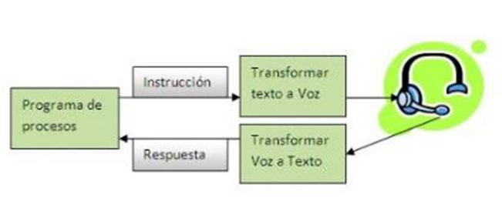
- ii. Pick by Light: En cada una de las ubicaciones de los productos requeridos se iluminará
  - a. Una pantalla LED le indicará la cantidad

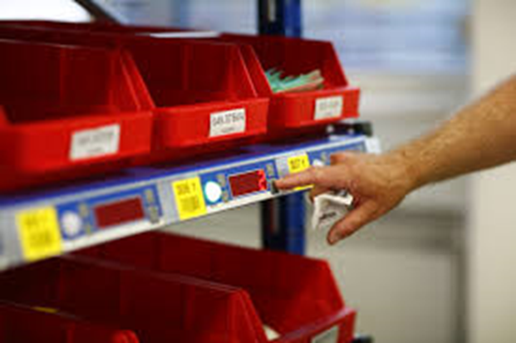

4) Embarques
- a. Tener un área de stagging (zona de carga) para validar los productos

5) Tener un proceso de conteo cíclico para mantener la confiabilidad de los inventarios
Indicadores Clave
1) Tiempos Ciclo
  - a. Recibo
  - b. Almacenaje
  - c. Picking

2) Costos
  - a. Recibo
  - b. Almacenaje
  - c. Picking

3) IRA (Inventory Record Accuracy)
4) % de Utilización de los Recursos
5) Costo Total del Centro de Distribución VS Ventas
  - a. Costo / Ventas en %
  - b. Benchmark es 2.5%

6) Exactitud del Proceso
  - a. Recibo
  - b. Almacenaje
  - c. Picking

En SCM Full Value Solutions lo podemos ayudar a que su empresa añada valor al cliente y valor financiero de forma rentable

